פרויקט גמר הנדסאי
בניית אתרים




מגיש: נועם אלום
ת.ז: 327741104
שנת הגשה: תשפ"ה/2025
מכללה: הראל
מנחים: דר' לילך תורג'מן, אסף בנימין

תוכן עניינים
תוכן עניינים 2
מבוא 3
מטרות האתר 3
קהל היעד 3
תאור האתר 3
כלי פיתוח האתר 3
מפת האתר 4
מבנה בסיס הנתונים 5
קוד האתר 6
טופס רישום 7
דפי ASP 8
מנהל האתר 9

מבוא
האתר נבנה כחלק ממערכת תדמיתית ותמיכתית עבור חברת Oracle במטרה להציג בצורה מקצועית את תחומי הפעילות, המוצרים והשירותים הדיגיטליים שהחברה מציעה. האתר מהווה פלטפורמה אינפורמטיבית וממוקדת, עם עיצוב מוקפד ותוכן עשיר, בהתאם לרוח החברה.

מטרות האתר
להציג את סל המוצרים והשירותים של Oracle בצורה ברורה ונגישה:
- לחזק את התדמית המקצועית של החברה
- לספק מידע טכני ללקוחות פוטנציאליים ושותפים עסקיים
- לאפשר הרשמה וכניסה למשתמשים
- לשמש כבסיס להרחבות עתידיות כגון פורטל לקוחות, אזור מפתחים ועוד

קהל היעד
- לקוחות עסקיים פוטנציאליים
- שותפים אסטרטגיים ומשקיעים
- משתמשים קיימים של פתרונות Oracle
- מפתחים ואנשי IT המעוניינים במידע טכני ותמיכה

תיאור האתר
האתר כולל מספר עמודים מרכזיים:
- דף הבית המציג את זהות החברה, תחומי הפעילות ולקוחות מרכזיים
- עמודי מוצרים המציגים פתרונות כמו אחסון, שיווק, אבטחה, שירותים מנוהלים ועוד
- עמוד שותפים המציג חברות בינלאומיות העובדות עם Oracle
- עמוד תעשיות המדגיש את תחומי היישום של הפתרונות (בנייה, טכנולוגיה וכו')
- עמוד מידע למפתחים הכולל סקירה טכנית כללית
- עמודים תפעוליים כמו הרשמה, כניסה, יצירת קשר

כלי פיתוח האתר
האתר נבנה באמצעות HTML5, CSS3 ו־JavaScript כדי לבנות את המבנה, לעצב את הממשק ולייצר אינטראקטיביות.
בצד השרת נעשה שימוש ב־PHP לצורך ניהול תהליכים כמו הרשמה והתחברות.
העיצוב רֶסְפּוֹנְסִיבִי כך שהאתר נראה טוב ומתפקד בצורה מיטבית גם במוֹבַּיְל וגם בדֶסְקְטוֹפּ.
נעשה שימוש ב־ snippets חוֹזְרִים (כמו header ו־ footer) כדי לאפשר תחזוקה קלה ואחידות עיצובית, התמונות באתר נבחרו בקפידה לְשֵׁם יצירת חוויית משתמש מקצועית והקוד כולו מְאוּרְגָּן בתיקיות מְסֻדָּרוֹת שמאפשרות ניהול והרחבה בקלות.



תגיות
תגית | תיאור
<a> | קישור לעמוד אחר או אלמנט בדף
<article> | תוכן עצמאי כמו פוסט או מאמר
<b> | טקסט מודגש (ללא משמעות סמנטית)
<blockquote> | ציטוט של טקסט חיצוני
<body> | גוף הדף – כל מה שמוצג בדפדפן
<br> | שבירת שורה – מפריד בין שורות
<center> | מיישר תוכן למרכז (לא תקני ב-HTML5)
<div> | אלמנט כללי לחלוקה מבנית
<fieldset> | קיבוץ שדות בטופס
<footer> | כותרת תחתונה של הדף
<form> | טופס של קלט משתמש
<h1> | כותרת רמה 1
<h2> | כותרת רמה 2
<h3> | כותרת רמה 3
<h4> | כותרת רמה 4
<head> | ראש הדף – כולל מידע כמו כותרת וקישורים לקבצי CSS
<header> | כותרת עליונה של הדף
<hr> | קו מפריד אופקי
<html> | אלמנט שורש של דף HTML
<i> | טקסט נטוי (ללא משמעות סמנטית)
<iframe> | הטמעת דף HTML חיצוני בתוך הדף
<img> | תמונה
<input> | שדה קלט בטופס
<label> | תווית לשדה קלט
<legend> | כותרת לקבוצת שדות בטופס (fieldset)
<li> | פריט ברשימה
<link> | קישור חיצוני – לרוב לקובצי CSS
<meta> | מטא-מידע על הדף, לדוגמה קידוד
<ol> | רשימה ממוספרת
<option> | פריט ברשימת select
<p> | פסקה
<script> | סקריפט צד לקוח – בדרך כלל JavaScript
<section> | חלק עצמאי בתוך הדף
<select> | רשימה נפתחת בטופס
<strong> | טקסט מודגש
<table> | טבלת מידע
<td> | תא רגיל בטבלה
<textarea> | שדה טקסט רב-שורות בטופס
<th> | תא כותרת בטבלה
<title> | כותרת הדף שמוצגת בלשונית הדפדפן
<tr> | שורת טבלה
<ul> | רשימה לא ממוספרת

מפת האתר

דף הבית
/index.html

מוצרים
/p/products.html

תעשיות
/p/industries.html

שותפים
/p/partners.html

אודות
/p/about.html

אודותיי
/p/about-me.html

למפתחים
/p/developers.html

צור קשר
/f/contact.html

התחברות
/f/login.html

הרשמה
/f/sign-up.html

קבצי API (צד שרת)
/api/register.php
/api/login.php
/api/settings.php

רכיבים (Snippets)
/content/snippets/header.html
/content/snippets/footer.html
/content/snippets/head.html

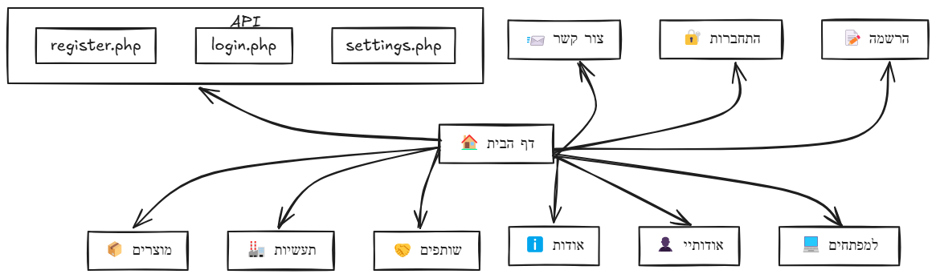

מבנה בסיס הנתונים

המערכת משתמשת במסד נתונים מבוסס MariaDB המכיל טבלה אחת בשם users, טבלה זו שומרת מידע על המשתמשים הרשומים:
- כתובת אימייל
- סיסמה מוצפנת
- מזהה ייחודי לכל משתמש

יצירת הטבלה:
CREATE TABLE IF NOT EXISTS users (
id INT AUTO_INCREMENT PRIMARY KEY,
mailaddress VARCHAR(255) UNIQUE NOT NULL,
userpassword VARCHAR(255) NOT NULL
);

שדות:
- id – מזהה ייחודי (Primary Key)
- mailaddress – כתובת הדוא"ל של המשתמש (חייבת להיות ייחודית)
- userpassword – הסיסמה של המשתמש (מוצפנת)
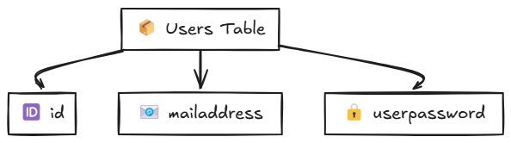

קוד האתר

מבנה כללי:
כל עמוד כולל את החלקים הבאים:
בהתחלה:
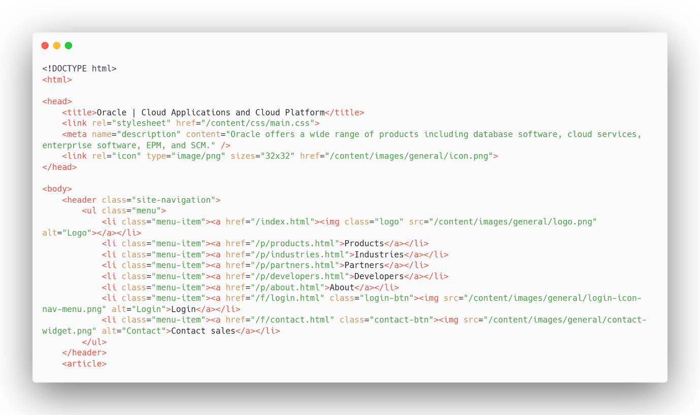
בסוף:
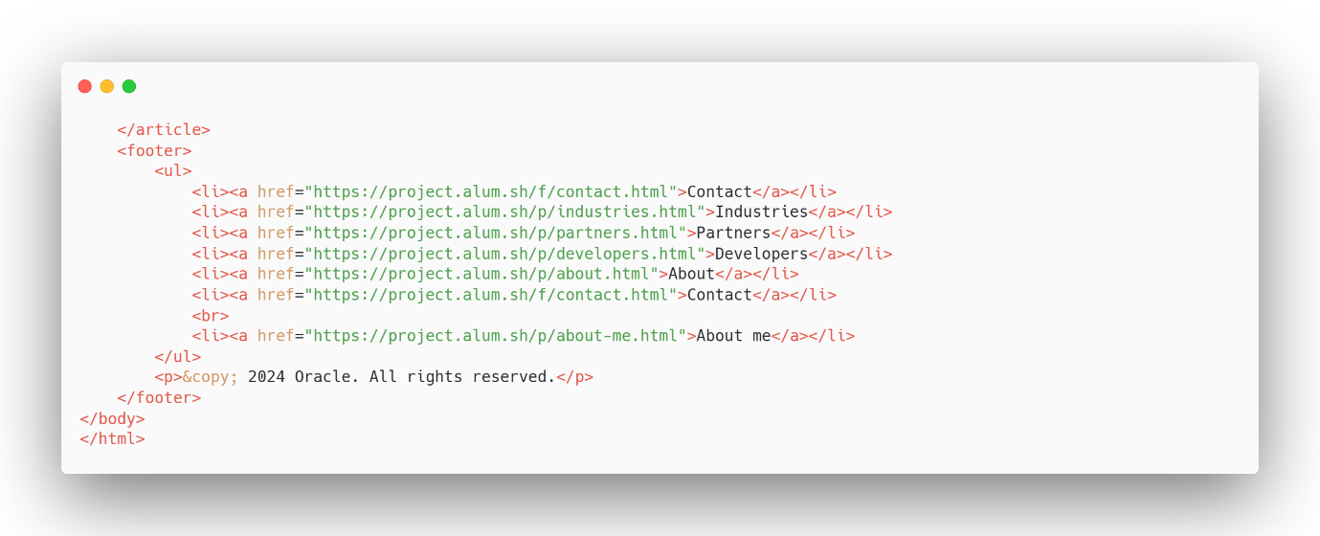
כמובן שה <title> שונה בכל עמוד.😉

טופס רישום

דפי ASP

מנהל האתר

